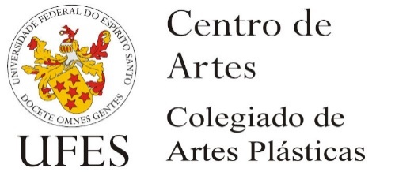

ATA DE DEFESA REMOTA DE TRABALHO DE CONCLUSÃO DO CURSO DE BACHARELADO EM ARTES PLÁSTICAS

Aos XXX dias do mês de XXXXXXX do ano XXXX, realizou-se via web-conferência, a sessão pública de defesa do Trabalho de Conclusão de Curso intitulado TÍTULO DO PROJETO de autoria da(o) estudante NOME COMPLETO, matrícula XXXXXXX, que concluiu os créditos exigidos para obtenção do título de Bacharel em Artes Plásticas, conforme Resolução n.º 04/92 do Conselho de Ensino, Pesquisa e Extensão da Universidade Federal do Espírito Santo.

Os trabalhos foram instalados às _____ horas pela(o) Presidente da Banca Examinadora e Orientador(a) Professor(a) Dr.(a) XXXXXXXXXXXXXXXXXXXXXXXX. A Banca Examinadora foi constituída pela(o) Presidente e pelos seguintes Membros: Professor(a) Dr.(a) XXXXXXXXXXXXXXXXXXXXXXXX e Professor Dr.(a) XXXXXXXXXXXXXXXXXXXXXXXX. A Banca examinadora passou à arguição pública da(o) estudante e encerrados os trabalhos de arguição às xxxx horas, os examinadores deram o parecer final sobre o trabalho conclusivo, tendo sido atribuídas as notas e proclamados os resultados pelo(a) Prof.(a) Dr.(a)XXXXXXXXXX, Presidente da Banca Examinadora, sendo então encerrados os trabalhos e lavrada a presente ata que será assinada pelos membros da Banca Examinadora.

Vitória, ____ de ________ de 20____

Prof.(a) Dr.(a) XXXXXXXXXXX
Nota: ( ) assinatura: ___________________________________

Prof.(a) Dr.(a) XXXXXXXXXXX
Nota: ( ) assinatura: ____________________________________

Prof.(a) Dr.(a) XXXXXXXXXXXXXXXX
Nota: ( ) assinatura: ____________________________________

Média Final: ( ) ______________

